การเข้าสู่ระบบ
การเข้าสู่ระบบ
ผู้ใช้เข้าสู่ระบบการบริหารจัดการภายใน โดยการป้อนชื่อและรหัสผ่าน โดยผู้ใช้จะมีสิทธิ์ในการเข้าถึงโปรแกรมการใช้งานไม่เหมือนกัน ขึ้นกับกลุ่มและสิทธิ์ในการเข้าถึง

1. เข้าสู่เว็บไซต์ http://personweb.kku.ac.th
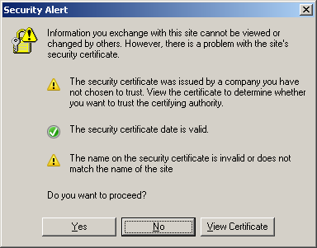
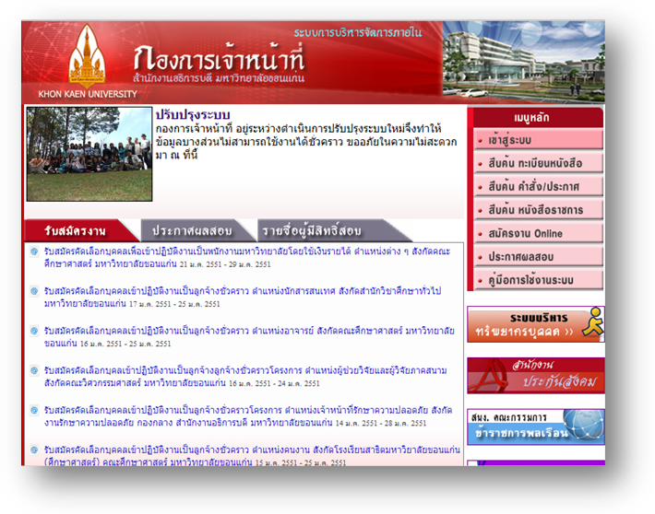
2. เลือกเมนูหลัก เข้าสู่ระบบ
3. ถ้ามีกล่องข้อความเตือนเรื่องความปลอดภัย
ปรากฏขึ้นให้เลือก YES

4. ป้อน Username และ Password ที่ถูกต้อง แล้วกดปุ่ม Login
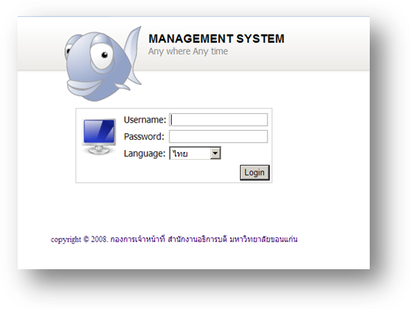
สืบค้น ทะเบียนหนังสือ
สืบค้น ทะเบียนหนังสือ
ใช้สำหรับสืบค้นทะเบียนหนังสือรับ-ส่งของหน่วยงานที่ใช้ระบบ เพื่อความสะดวกในการติดตามเอกสารหรือหนังสือต่างๆที่เข้ามาภายใน และเพื่อทราบถึงการดำเนินการในเรื่องนั้นๆ

1. เข้าสู่เว็บไซต์ http://personweb.kku.ac.th
2. เลือกเมนูหลัก สืบค้น ทะเบียนหนังสือ
3. จะปรากฏหน้าต่างสืบค้น หนังสือ ขึ้นมาดังภาพ
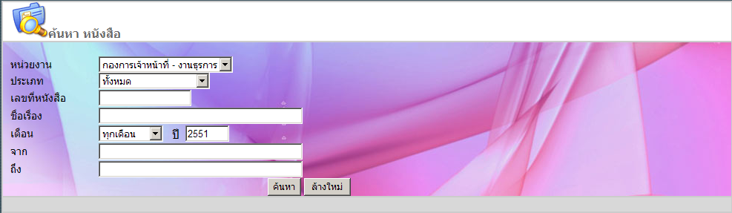
4. การสืบค้นหนังสือให้ ระบุเงื่อนไขที่ต้องการ ซึ่งเงื่อนไขที่ให้ระบุมีดังนี้
หน่วยงาน – เลือกหน่วยงานที่ต้องการสืบค้น (ขณะนี้มี 2 หน่วยงานที่ใช้ระบบคือ กองการเจ้าหน้าที่และกองกลาง)
ประเภท – เลือกประเภทหนังสือ
เลขที่หนังสือ – ใส่เลขที่หนังสือ กรณีทราบเลขที่
ชื่อเรื่อง – ใส่ชื่อเรื่องหรือคำสำคัญที่ต้องการสืบค้น
เดือน – เลือกเดือน
ปี – เลือกปี พ.ศ.
จาก / ถึง – หน่วยงานที่ต้องการสืบค้น
5. การสืบค้นสามารถระบุเงื่อนไขได้ตามต้องการ โดยไม่จำเป็นต้องใส่เงื่อนไขทั้งหมดก็ได้ เช่น
ต้องการติดตาม ที่ส่งถึงกองการเจ้าหน้าที่ เรื่อง ส่งใบตอบรับเข้าร่วมพิธีมอบเครื่องราชฯ
เงื่อนไข คือ หน่วยงาน : กองการเจ้าหน้าที่ – งานธุรการ
ประเภท : หนังสือรับภายนอก
ชื่อเรื่อง : ส่งใบตอบรับเข้า
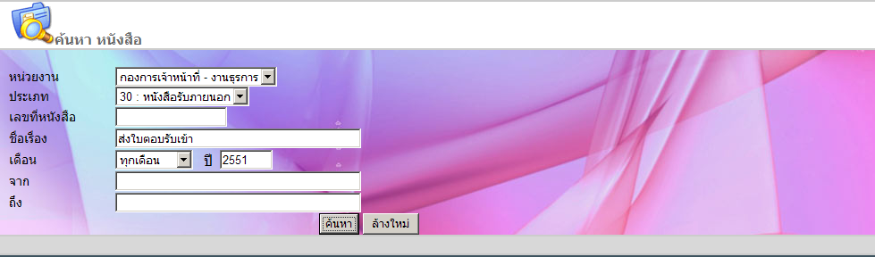

6. กด ค้นหา
7. ผลลัพธ์ที่ได้ มีเรื่องที่ต้องการค้นหาแสดงออกมา 6 รายการ แสดงจำนวน 1 หน้า
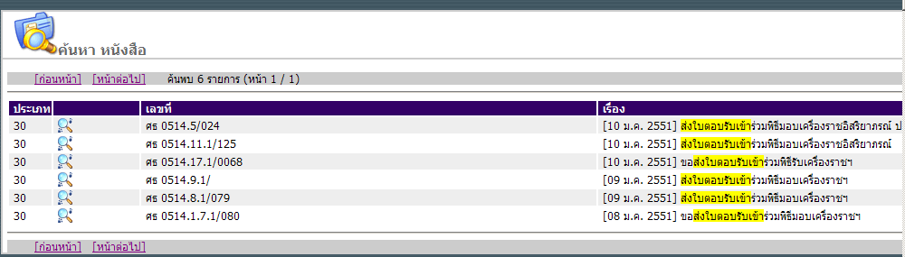

8. เข้าไปดูรายละเอียดเพื่อติดตามหนังสือ โดยคลิกที่รูป ในแถวรายการที่ต้องการดู จะปรากฏเส้นทางเอกสารดังนี้
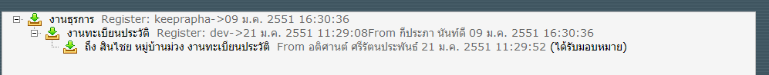
จากภาพ
- หนังสือถูกรับเข้า (Register) วันที่ 9 มกราคม 2551 เวลา 16:30:36 น. โดยงานธุรการ
- หนังสือถูกส่งต่อไปยัง งานทะเบียนประวัติ วันที่ 9 มกราคม 2551 เวลา 16:30:36 น. โดยงานธุรการ
- งานทะเบียนประวัติ ลงรับภายใน (Register) โดยธุรการ งานทะเบียนประวัติ วันที่ 21 มกราคม 2551 เวลา 11:29:52 น.
- หนังสือ ส่งต่อไปยัง สินไชย หมู่บ้านม่วง งานทะเบียนประวัติ เพื่อปฏิบัติ (ได้รับมอบหมาย)
- เมื่อกำเนินการเรียบร้อย (จะมีการบอกสถานะ ว่าดำเนินการแล้ว)

สืบค้น คำสั่ง/ประกาศ
สืบค้น คำสั่ง/ประกาศ
ใช้สำหรับสืบค้นทะเบียนคำสั่ง/ประกาศ มหาวิทยาลัย เพื่อความสะดวกในการใช้และอ้างถึงคำสั่ง/ประกาศของมหาวิทยาลัยฉบับต่างๆ
1. เข้าสู่เว็บไซต์ http://personweb.kku.ac.th
2. เลือกเมนูหลัก สืบค้น คำสั่ง/ประกาศ
3. จะปรากฏหน้าต่างสืบค้น คำสั่ง/ประกาศ ขึ้นมาดังภาพ
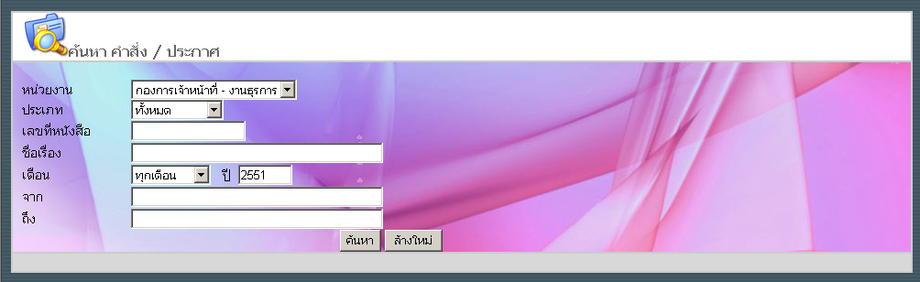
4. การสืบค้นคำสั่ง/ประกาศ ให้ ระบุเงื่อนไขที่ต้องการ ซึ่งเงื่อนไขที่ให้ระบุมีดังนี้
หน่วยงาน – เลือกหน่วยงานที่ต้องการสืบค้น (ขณะนี้มี 2 หน่วยงานที่ใช้ระบบคือ กองการเจ้าหน้าที่และกองกลาง)
ประเภท – เลือกประเภทหนังสือ
เลขที่หนังสือ – ใส่เลขที่หนังสือ กรณีทราบเลขที่
ชื่อเรื่อง – ใส่ชื่อเรื่องหรือคำสำคัญที่ต้องการสืบค้น
เดือน – เลือกเดือน
ปี – เลือกปี พ.ศ.
จาก / ถึง – หน่วยงานที่ต้องการสืบค้น
5. การสืบค้นสามารถระบุเงื่อนไขได้ตามต้องการ โดยไม่จำเป็นต้องใส่เงื่อนไขทั้งหมดก็ได้ เช่น
ต้องการติดตาม ที่ส่งถึงกองการเจ้าหน้าที่ เรื่อง ส่งใบตอบรับเข้าร่วมพิธีมอบเครื่องราชฯ
เงื่อนไข คือ หน่วยงาน : กองการเจ้าหน้าที่ – งานธุรการ
ประเภท : หนังสือรับภายนอก
ชื่อเรื่อง : ส่งใบตอบรับเข้า

6. กด ค้นหา
7. ผลลัพธ์ที่ได้ มีเรื่องที่ต้องการค้นหาแสดงออกมา 6 รายการ แสดงจำนวน 1 หน้า

8. เข้าไปดูรายละเอียดเพื่อติดตามหนังสือ โดยคลิกที่รูป ในแถวรายการที่ต้องการดู จะปรากฏเส้นทางเอกสารดังนี้
จากภาพ
- หนังสือถูกรับเข้า (Register) วันที่ 9 มกราคม 2551 เวลา 16:30:36 น. โดยงานธุรการ
- หนังสือถูกส่งต่อไปยัง งานทะเบียนประวัติ วันที่ 9 มกราคม 2551 เวลา 16:30:36 น. โดยงานธุรการ
- งานทะเบียนประวัติ ลงรับภายใน (Register) โดยธุรการ งานทะเบียนประวัติ วันที่ 21 มกราคม 2551 เวลา 11:29:52 น.
- หนังสือ ส่งต่อไปยัง สินไชย หมู่บ้านม่วง งานทะเบียนประวัติ เพื่อปฏิบัติ (ได้รับมอบหมาย)
- เมื่อกำเนินการเรียบร้อย (จะมีการบอกสถานะ ว่าดำเนินการแล้ว)

